1.打开CCDC官网：https://www.ccdc.cam.ac.uk/
2.注册并登录CCDC账户
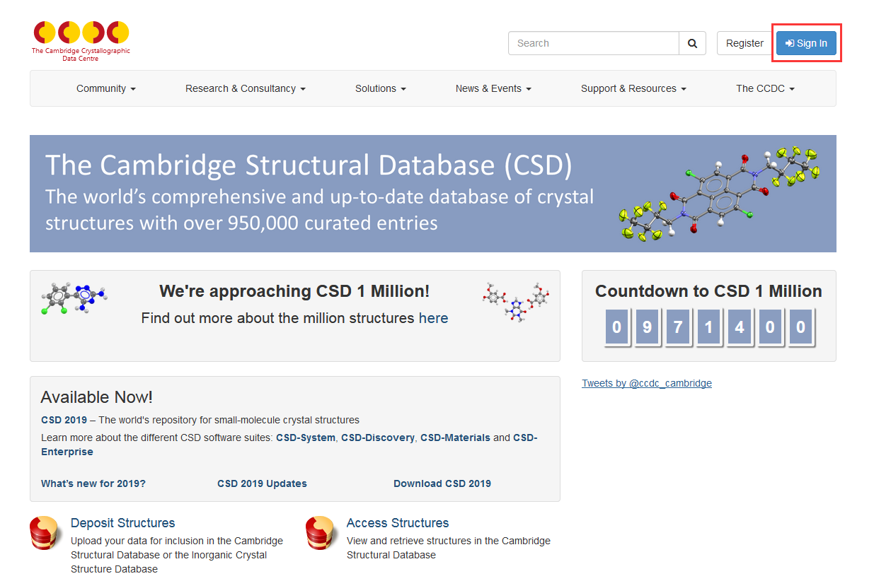
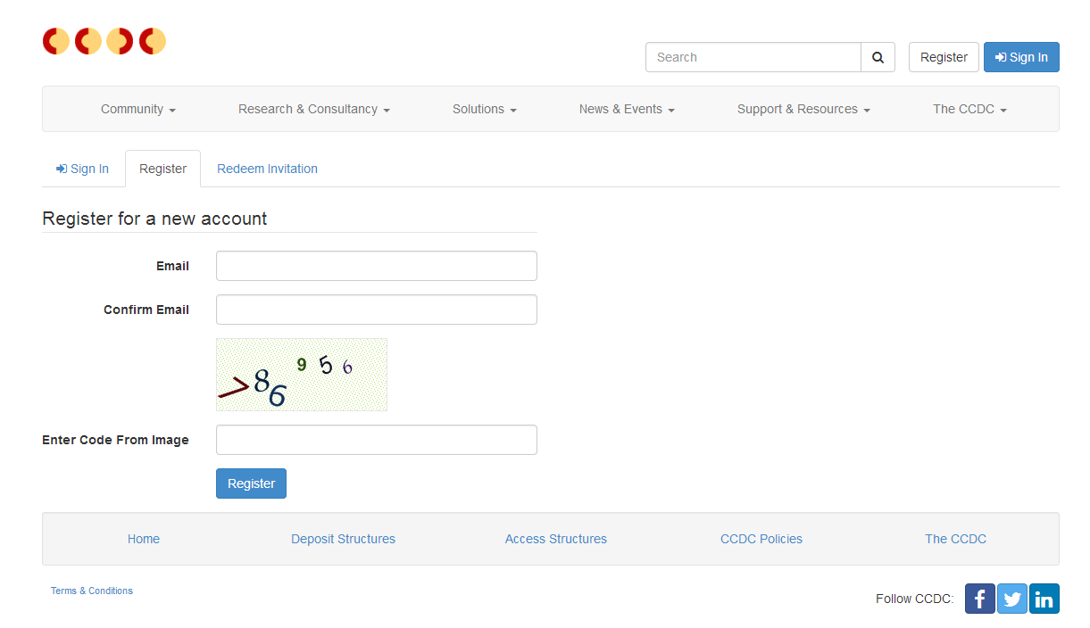
3.完成注册，登录账户
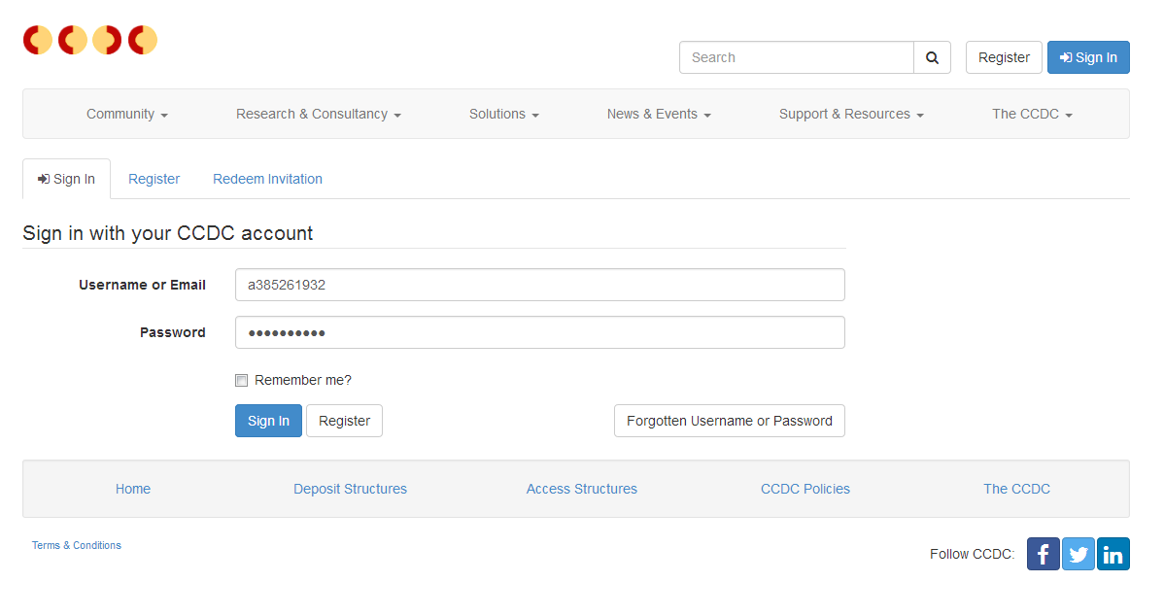

4.登录成功，下载CSD客户端软件
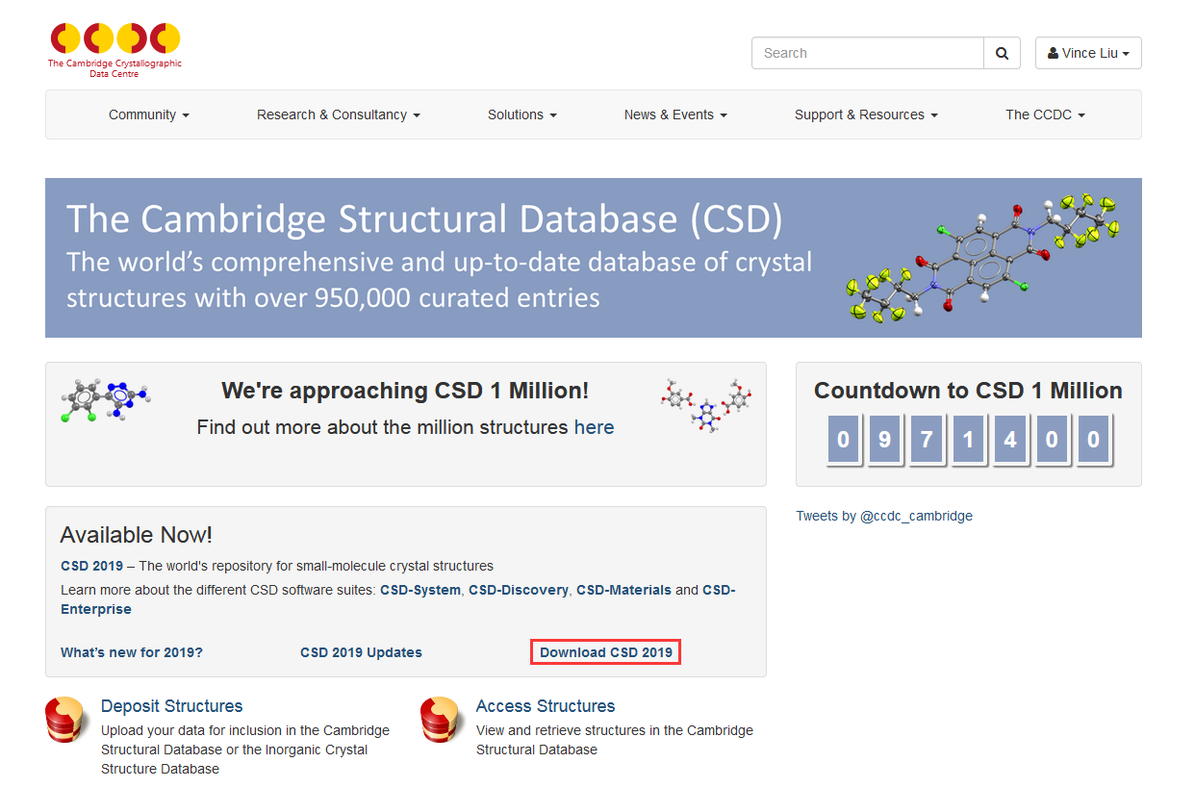

5.输入注册账户的邮箱以及user letter中给出的 site number & confirmation code
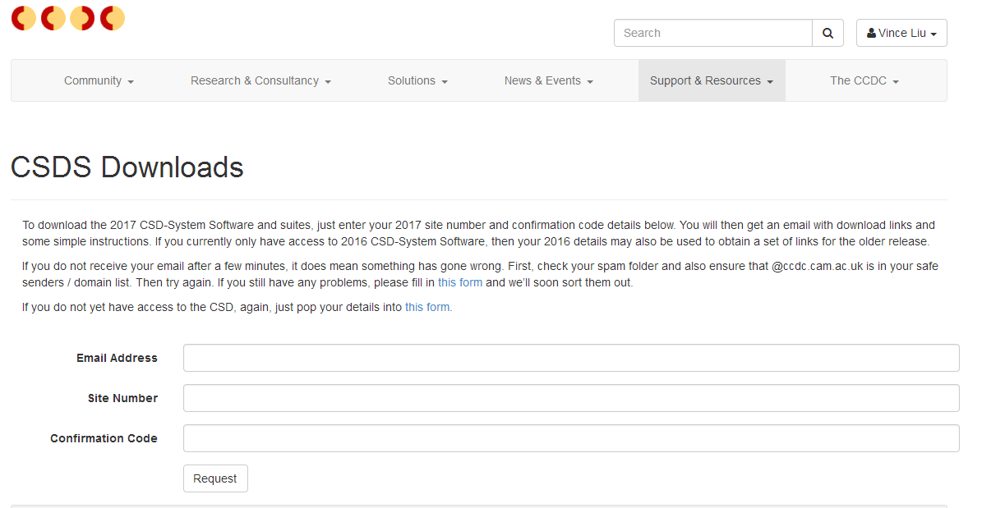

6.注册邮箱会收到下载链接，点击完成下载
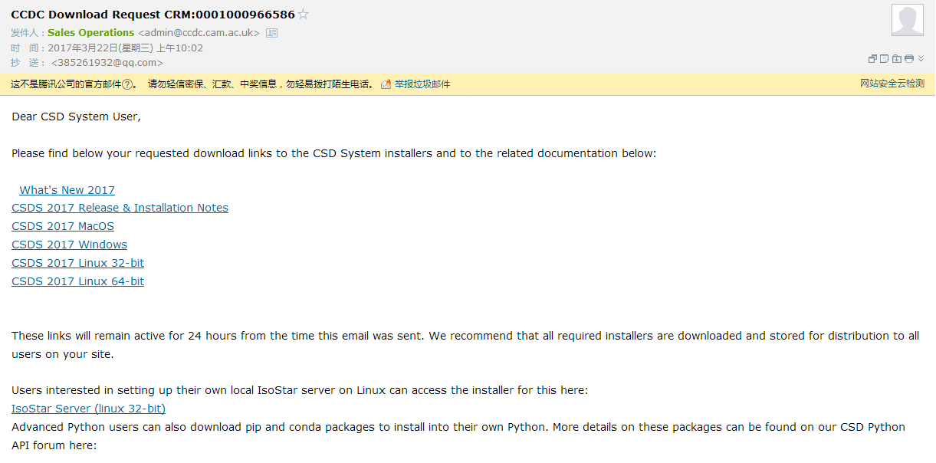
7.完成下载，大约8.5GB
8.开始安装，在此处再次输入site number & confirmation code和注册邮箱，并完成安装
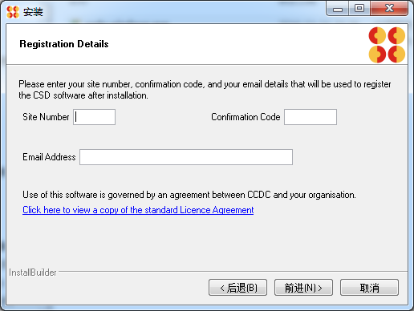

9.根据需求，选择对应模块，开始使用
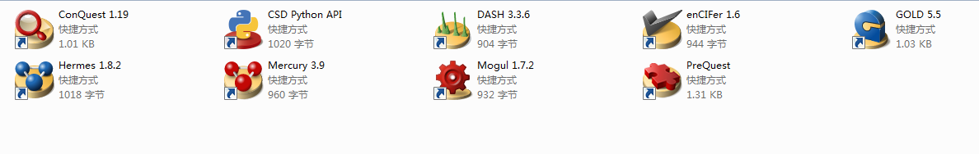
10.更多问题，请点击solutions查询
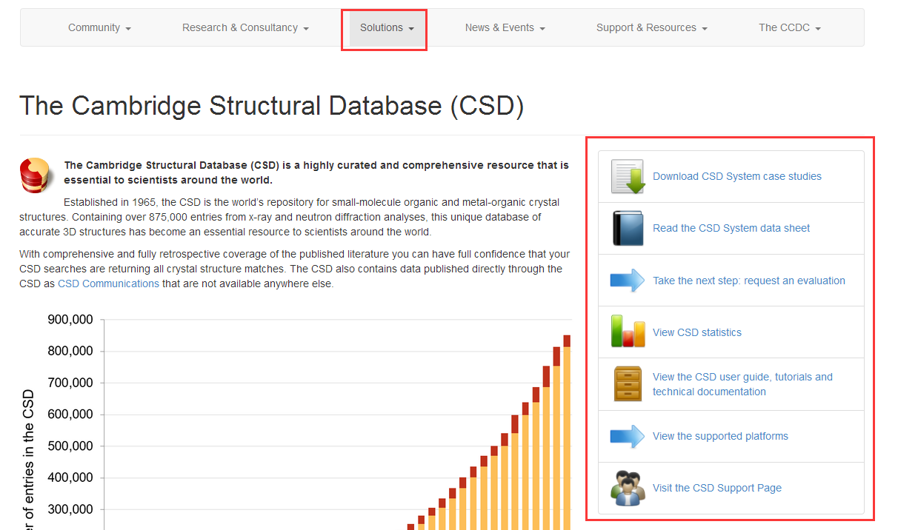
访问WebCSD，需要进行Activate WebCSD Licence激活权限
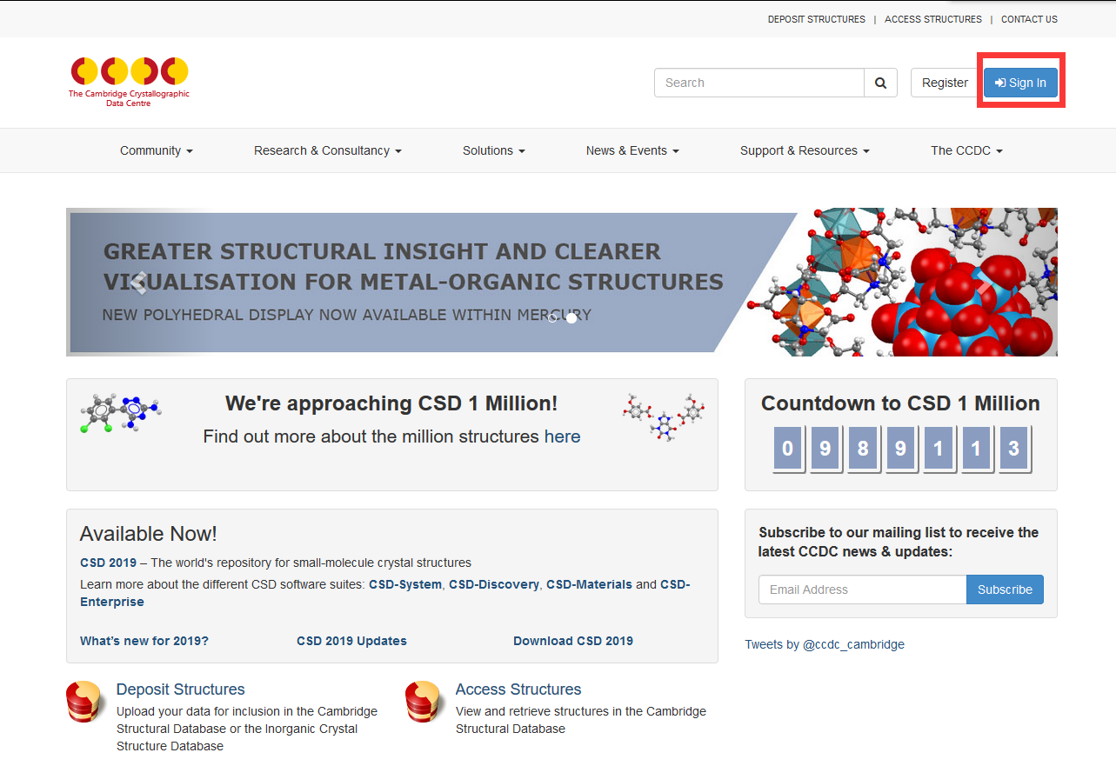
进入CCDC官网，点击右上角 log in，登录您的CCDC账号

登陆后进入个人详情页，点击左侧下方的Activate WebCSD，在页面输入相关信息对您的账号进行机构权限的授权
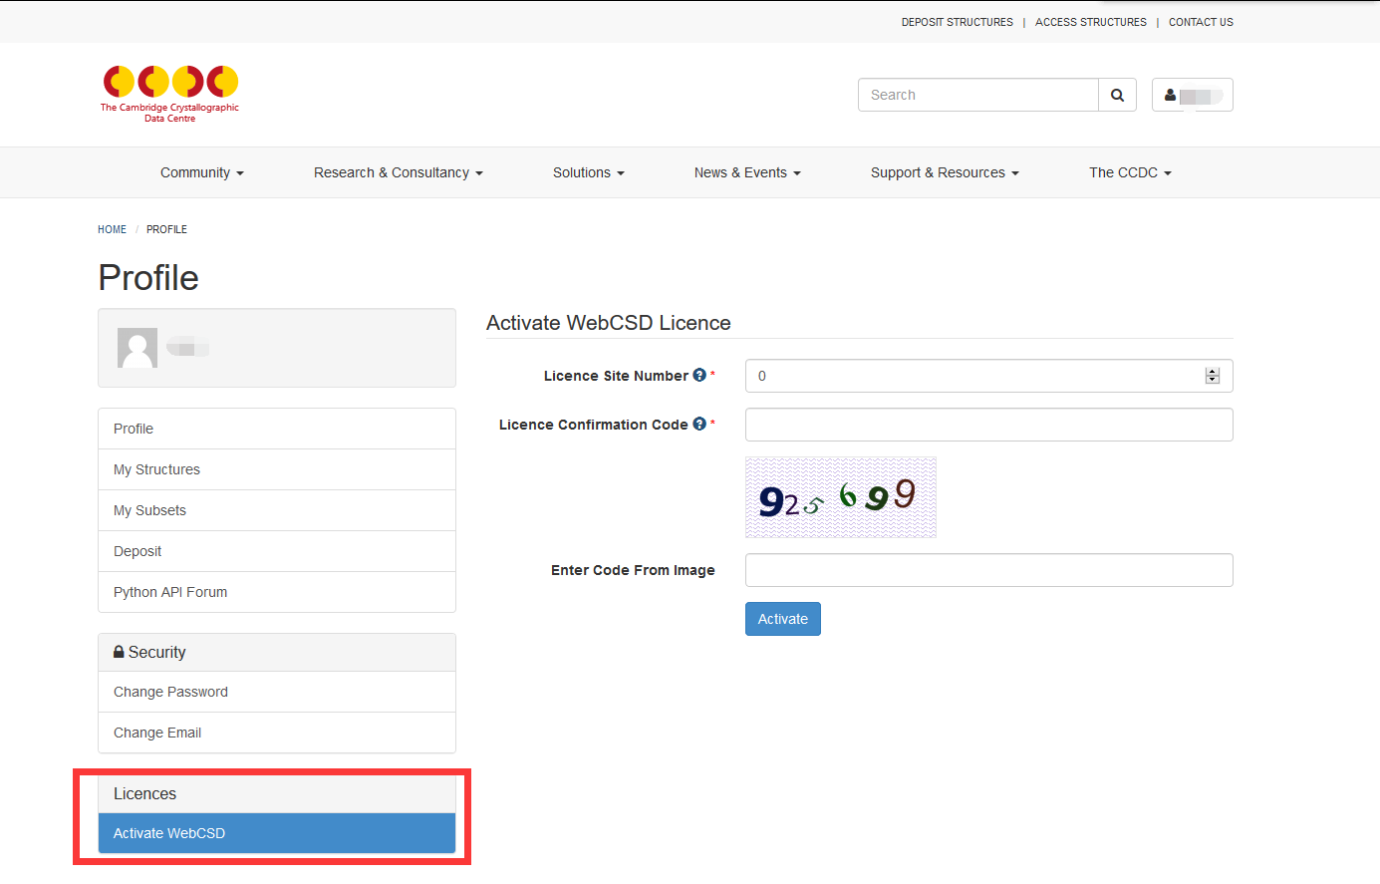

激活成功
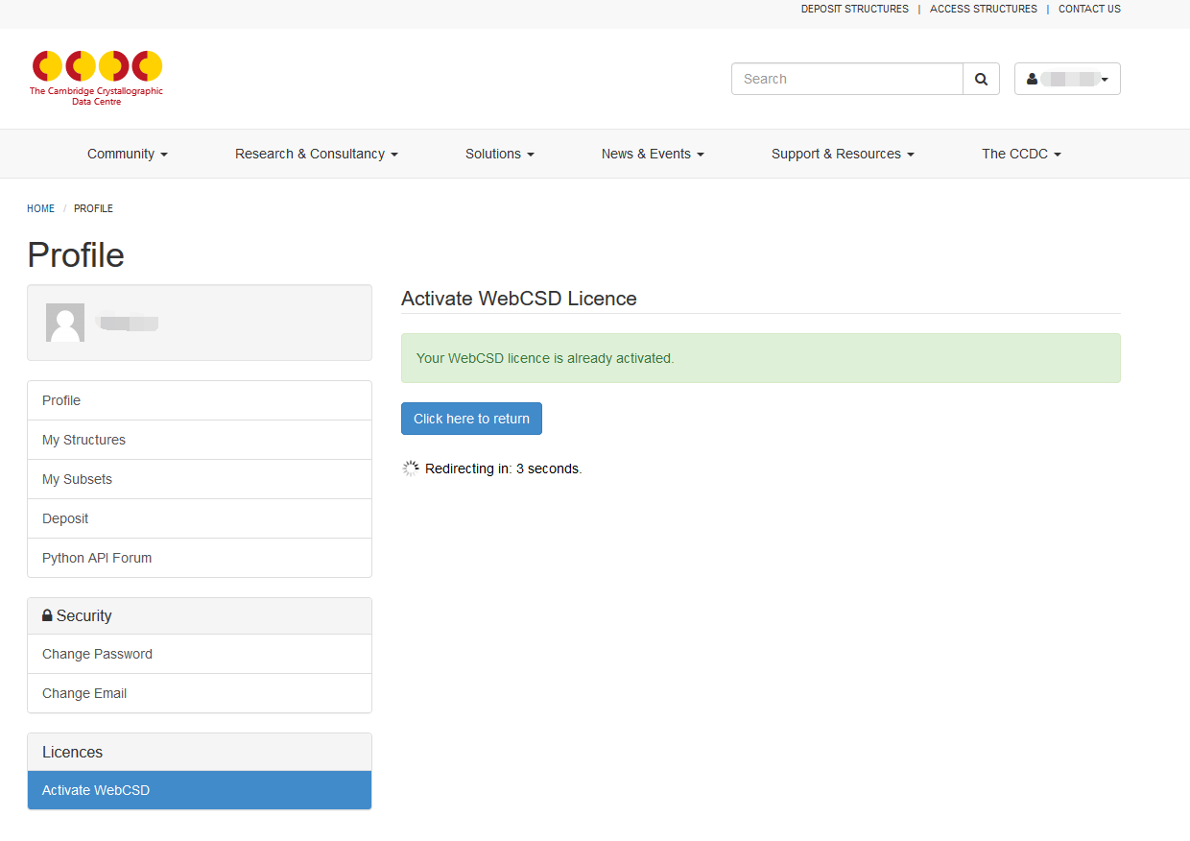

点击 https://www.ccdc.cam.ac.uk/structures/ 即可进行WebCSD的使用（包括ICSD结构的查询）
